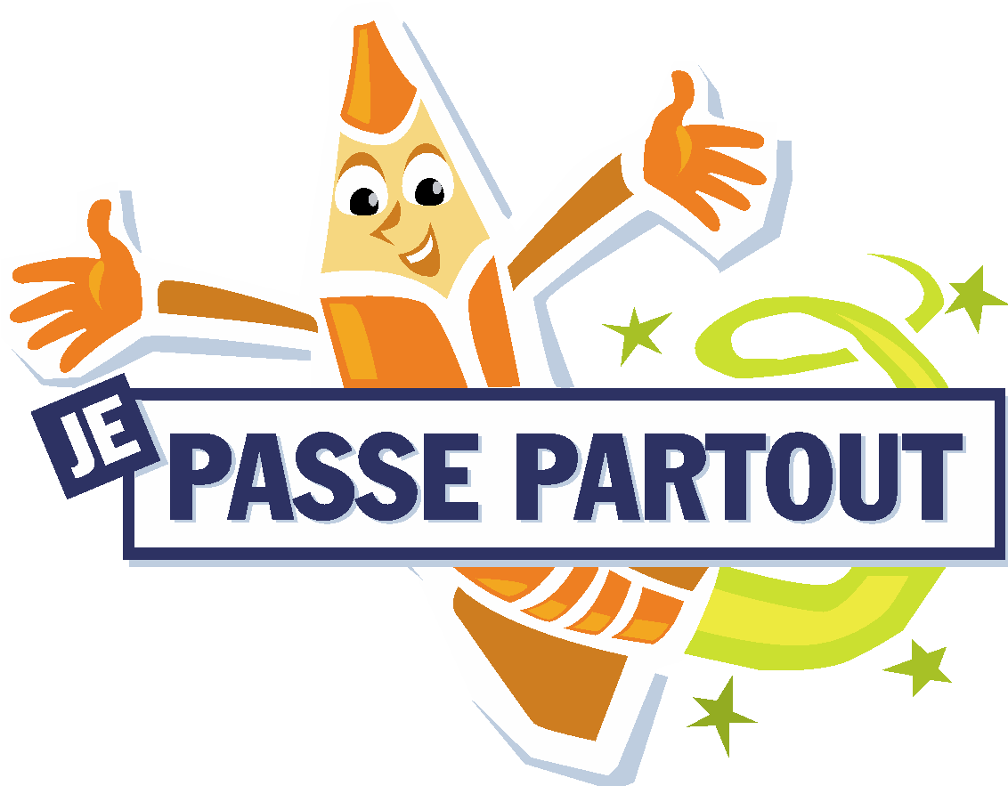**Sondage de l’élève**

**(pour élèves du 2e cycle du primaire et plus vieux)**

**QUESTION 1 :**

**Que veux-tu travailler durant les ateliers de soutien scolaire cette année ?**

**Coche les réponses qui te correspondent.**

* Je veux apprendre à mieux m’organiser.
* Je veux améliorer mes relations avec les autres.
* Je veux reconnaître plus facilement mes forces, mes qualités et mes réussites.
* Je veux être plus motivé.e à faire mes travaux scolaires.

* Autre réponse : __________________________________________________________________

**QUESTION 2 :**

**Quels sont les défis que tu rencontres à l’école ?**

**Coche les réponses qui te correspondent.**

* La lecture
* La conjugaison
* Les dictées
* Les exercices de calculs
* La résolution de problèmes mathématiques
* La compréhension des consignes
* Rester concentré
* Autre réponse : __________________________________________________________________